**ĐẠI HỌC ĐÀ NẴNG**

**KHOA CÔNG NGHỆ THÔNG TIN VÀ TRUYỀN THÔNG**



**ĐỒ ÁN CƠ SỞ 2**

**ĐỀ TÀI: Xây dựng mô hình trang web giao hàng nội thành tương tự grab**

Giảng viên hướng dẫn : **TS.LÝ QUỲNH TRÂN**

Sinh viên thực hiện : **Nguyễn Xuân Tài-19IT272**

: **NGUYỄN Xuân Thịnh -19IT355**

***Đà nẵng, tháng 12 năm 2020***

**ĐẠI HỌC ĐÀ NẴNG**

**KHOA CÔNG NGHỆ THÔNG TIN VÀ TRUYỀN THÔNG**

**ĐỒ ÁN CƠ SỞ 2**

**Xây dựng mô hình trang web giao hàng nội thành tương tự grab**

***Đà Nẵng, tháng 12 năm 2020*MỞ ĐẦU**

Công nghệ thông tin phát triển kéo theo sự ra đời của rất nhiều loại hình kinh doanh mới điển hình là hình thức khinh doanh thương mại điện tử. Điều đó đã làm thay đổi hành động và nhận thức của con người hiện đại đặc biệt là giới trẻ. Ngày nay, bán hàng là một công việc không hề dễ dàng và để có một đơn hàng thì người bán cũng tốt không ít thời gian, công sức. Sự thành công của đơn hàng không chỉ phụ thuộc vào người bán, người mua mà còn có sự phối hợp chặt chẽ với các đơn vị vận chuyển . Nhằm đồng hành và hỗ trợ các đơn vị bán hàng online trong công tác giao nhận hàng hóa, chúng tôi xây dựng một website để hỗ trợ

**LỜI CẢM ƠN**

Nhóm chúng em xin chân thành cảm ơn các thầy cô và các bạn đã dành thời gian giúp đỡ chúng em trong quá trình thực hiện đồ án này. Đặc biệt, chúng em xin chân thành cảm ơn cô Lý Quỳnh Trân là người đồng ý hướng dẫn trực tiếp cho đề tài của nhóm chúng em. Là người tận tình giúp đỡ chúng em về thông tin của đồ án. Nhờ vậy mà chúng em đã hoàn chỉnh được đồ án của mình và quan trọng hơn hết là chúng em đã tiếp thu được những kinh nghiệm trong suốt quá trình thực hiện đồ án.

Tuy nhiên, do thời gian có hạn nên em không thể phát huy hết những ý tưởng, khả năng hổ trợ của ngôn ngữ và kỹ thuật lập trình vào đề tài. Trong quá trình xây dựng website, không thể tránh khỏi những sai xót, mong nhận được sự đóng góp và cảm thông của quí thầy cô.

Em xin chân thành cảm ơn.

.

**NHẬN XÉT**

**(Của giảng viên hướng dẫn)**

……………………………………………………………………………………………………………………………………………………………………………………………………………………………………………………………………………………………………………………………………………………………………………………………………………………………………………………………………………………………………………………………………………………………………………………………………………………………………………………………………………………………………………………………………………………………………………………………………………………………………………………………………………………………………………………………………………………………………………………………………………………………………………………………………………………………………………………………………………………………………………………………………………………………………………………………………………………………………………………………………………………………………………………………………………………………………………………………………………………………………………………………………………………………………………………………………………………………………………………………………………………

……………………………………………………………………………………

…………………………………………………………………………………………………………………………………………………………………………………………………………………………………………………………………………………………………………………………………………………………………………………………………………………………………………

……………………………………………………………………………………

…………………………………………………………………………………………………………………………………………………………………………………………………………………………………………………………………………………………………………………………………………………………………………………………………………………………………………

……………………………………………………………………………………

…………………………………………………………………………………………………………………………………………………………………………………………………………………………………………………………………………………………………………………………………………………………………………………………………………………………………………

……………………………………………………………………………………

………………………………………………………………………………………………………………………………………………………………………………………………………………………………………………………………

Mục lục

Chương 1 Giới thiệu 1

1.1 Tổng quan: 1

1.2 Phương pháp và kết quả: 1

1.3 Cấu trúc đồ án: 1

1.3.1 Tên dự án: 1

1.3.2 Giới thiệu về dự án: 1

1.3.3 Ý tưởng: 1

1.3.4 Mục tiêu dự án : 1

1.3.5 Phương pháp thực hiện : 2

1.3.6 Sinh viên thực hiện: 2

Chương 2 Nghiên cứu tổng quan 2

2.1 Các phương pháp 2

2.1.1 Cở sở lý thuyết 2

2.1.2 Nhu cầu thực tế 5

2.2 Hạn chế, tồn tại của các phương pháp 5

2.3 Kết luận 5

Chương 3 Phân tích thiết kế hệ thông 5

3.1 Mô hình tổng quan của hệ thống nghiên cứu 5

3.1.1 Phương pháp 1 5

3.1.2 Phương pháp 2 5

3.2 Thiết kế chi tiết 5

3.2.1 Biểu đồ use-case 5

3.2.2 Mô tả use-case 8

3.2.3 Biểu đồ lớp 13

3.2.4 Biểu đồ hoạt động 13

3.2.5 Biểu đồ tuần tự 16

Chương 4 Triển khai xây dựng 18

4.1 Giao diện website 18

4.2 Giao diện quản lý 20

Chương 5 Kết luận và Hướng phát triển 23

5.1 Chiến lược chung: 23

5.2 Lộ trình thực hiện: 23

5.3 Kết quả đạt được: 23

5.4 Dự kiến trong tương lai: 23

**DANH MỤC CÁC BẢNG**

Bảng 1-Đăng nhập 8

Bảng 2-Đăng kí tài khoản 8

Bảng 3-Tìm kiếm sản phẩm 9

Bảng 4-Xem giỏ hàng 9

Bảng 5-Mua hàng 9

Bảng 6-Hỗ trợ trực tuyến 10

Bảng 7-Quản lý sản phẩm 10

Bảng 8-Quản lý đơn hàng 10

Bảng 9-Duyệt đơn hàng 11

Bảng 10-Quản lý nhân viên 11

Bảng 11-Quản lý khách hàng 12

Bảng 12-Quản lý sản phẩm 12

**DANH MỤC CÁC HÌNH**

Hình 1-Biểu đồ use-case khách hàng 5

Hình 2-Biểu đồ use-case nhà cung cấp 6

Hình 3-Biểu đồ use-case quản trị viên 6

Hình 4-Biểu đồ use-case đơn vị vận chuyển 7

Hình 5-Biểu đồ use-case tổng quát 7

Hình 6-Biểu đồ lớp 13

Hình 7-Biểu đồ hoạt đông đăng nhập 13

Hình 8-Biểu đồ hoạt động sửa thông tin cá nhân 14

Hình 9-Biểu đồ hoạt đông tìm kiếm 15

Hình 10-Biểu đồ hoạt động mua hàng và xử lý đơn hàng 15

Hình 11-Biểu đồ tuần tự đăng nhập 16

Hình 12-Biểu đồ tuần tự sửa thông tin cá nhân 16

Hình 13-Biểu đồ tuần tự tìm kiếm sản phẩm 17

Hình 14-Biểu đồ tuần tự mua hàng và xử lý đơn hàng 17

Hình 15-Trang chủ 18

Hình 16-Trang chủ 18

Hình 17-Trang kết quả tìm kiếm 19

Hình 18-Trang chi tiết sản phẩm 19

Hình 19-Trang giỏ hàng 20

Hình 20-Trang thanh toán 20

Hình 21-Trang quản lý chung 21

Hình 22-Trang quản lý danh mục 21

Hình 23-Trang quản lý sản phẩm 21

Hình 24-Trang quản lý nhà cung cấp 22

Hình 25-Trang quản lý khách hàng 22

Hình 26-Trang danh sách đơn hàng 22

**DANH MỤC CỤM TỪ VIẾT TẮT**

|  |  |  |
| --- | --- | --- |
| **STT** | **Cụm từ** | **Viết tắt** |
| 1 | Hyper Text Markup Language | HTML |
| 2 | Cascading Style Sheets | CSS |
|  |  |  |

# Giới thiệu

## Tổng quan:

-Xuất phát từ nhu cầu mua sắm trực tuyến ngày càng tăng và hiệu quả mà nó mang lại, nhóm đã quyết định xây dựng website giao hàng trực tuyến. Đây như một công cụ giúp khách hàng dễ dàng nắm bắt được hàng hóa của mình. Đồng thời website cũng là một phương tiện giúp các nhà cung cấp đưa sản phẩm mình dễ dàng tiếp cận với khách hàng hơn

## Phương pháp và kết quả:

- Sử dụng ngôn ngữ lập trình web HTML, javascript**,** công cụ hỗ trợ định dạng như CSS thiết kế font-end, ngôn ngữ PHP,framework Laravel**.**

## Cấu trúc đồ án:

### Tên dự án:

* Xây dựng mô hình trang web giao hàng nội thành tương tự grab

### Giới thiệu về dự án:

* -Đây là một websites giao hàng trực tuyến, cho phép tra cứu dơn hàng trực tiếp.

### Ý tưởng:

* **+** Cho phép người dùng tìm kiếm sản phẩm và có thể đặt hàng trực tuyến từ trang.
* + Người dùng có thể phản hồi để góp ý về cách thức giao hàng hay những vấn đề khách hàng không vưà ý.

### Mục tiêu dự án :

* Xây dựng các chức năng cơ bản của một website giao hàng nội thành
* Website có khả năng tự tương thích, hiển thị được trên tất cả các thiết bị hiện tại và có thể nâng cấp trong tương lai.
* Website hiển thị giao diện đẹp, thu hút người dùng
* Hỗ trợ khách hàng một cách nhanh nhất khi nhận được yêu cầu liên hệ.
* Quản lý các đơn hàng

### Phương pháp thực hiện :

* Sử dụng ngôn ngữ lập trình web HTML, javascript, công cụ hỗ trợ định dạng như CSS và một số thư viện khác thiết kế font-end.
* Sử dụng PHP,framework Laravel, cơ sở dữ liệu mySQL

# Nghiên cứu tổng quan

## Các phương pháp

### Cở sở lý thuyết

#### Ngôn ngữ HTML

HTML (HyperText Markup Language) – Ngôn ngữ đánh dấu siêu văn bản  
được sử dụng để tạo các tài liệu có thể truy cập trên mạng. Tài liệu HTML được tạo  
nhờ dùng các thẻ và các phần tử của HTML. File được lưu trên máy chủ dịch vụ web với phần mở rộng “.htm” hoặc “.html”. Các trình duyệt sẽ đọc tập tin HTML và hiển thị chúng dưới dạng trang web. Các thẻ HTML sẽ được ẩn đi, chỉ hiển thị nội dung văn bản và các đối tượng khác: hình ảnh, media. Với các trình duyệt khác nhau đều hiển thị một tập HTML với một kết quả nhất định. Các trang HTML được gửi đi qua mạng internet theo giao thức HTTP. HTML không những cho phép nhúng thêm các đối tượng hình ảnh, âm thanh mà còn cho phép nhúng các kịch bản vào trong đó như các ngôn ngữ kịch bản như Javascript để tạo hiệu ứng động cho trang web. Để trình bày trang web hiệu quả hơn thì HTML cho phép sử dụng kết hợp với CSS. HTML không những cho phép nhúng thêm các đối tượng hình ảnh, âm thanh mà còn cho phép nhúng các kịch bản vào trong đó như các ngôn ngữ kịch bản như Javascript để tạo hiệu ứng động cho trang web.

HTML là một chuẩn ngôn ngữ internet được tạo ra và phát triển bởi tổ chức  World Wide Web Consortium còn được viết tắc là W3C. Trước đó thì HTML xuất bản theo chuẩn của RFC. HTML được tương thích với mọi hệ điều hành cùng các trình duyệt của nó. Khả năng dễ học, dễ viết là một ưu điểm của HTML không những vậy việc soạn thảo đòi hỏi hết sức đơn giản, chúng ta có thể dùng word, notepad hay bất cứ một trình soạn thảo văn bản nào để viết và chỉ cần lưu với định dạng “.html “ hoặc “.htm” là đã có thể tạo ra một file chứa HTML. Hiện nay, phiên bản mới nhất của HTML là HTML5 với nhiều tính năng ưu việt so với các phiên bản cũ HTML cải tiến khá nhiều đặc biệt hỗ trợ mạnh mẽ các phần tử multimedia mà không cần các plugin. Một tập tin HTML bao gồm trong đó là các đoạn văn bản HTML, được tạo lên bởi các thẻ HTML. HTML5 nói chung mạnh mẽ hơn nhiều không chỉ về tốc độ và độ thích ứng cao mà chính là khả năng hỗ trợ API (Application Programming Interface - giao diện lập trình ứng dụng) và DOM (Document Object Model – các đối tượng thao tác văn bản).

#### Ngôn ngữ CSS

CSS (Cascading Style Sheets) là một ngôn ngữ quy định cách trình bày  
cho các tài liệu viết bằng HTML, XHTML, XML, SVG, hay UML,…CSS quy định cách hiển thị của các thẻ HTML bằng cách quy định các thuộc tính của các thẻ đó (font chữ, kích thước, màu sắc...).

CSS có cấu trúc đơn giản và sử dụng các từ tiếng anh để đặt tên cho các thuộc tính. CSS khi sử dụng có thể viết trực tiếp xen lẫn vào mã HTML hoặc tham chiếu từ một file css riêng biệt. Hiện nay CSS thường được viết riêng thành một tập tin với mở rộng là “.css”. Chính vì vậy mà các trang web có sử dụng CSS thì mã HTML sẽ trở nên ngắn gọn hơn. Ngoài ra có thể sử dụng một tập tin CSS đó cho nhiều website tiết kiệm rất nhiều thời gian và công sức. Một đặc điểm quan trọng đó là tính kế thừa của CSS do đó sẽ giảm được số lượng dòng code mà vẫn đạt được yêu cầu.

Tuy nhiên, đối với CSS thì các trình duyệt hiểu theo kiểu riêng của nó. Do vậy, việc trình bày một nội dung trên các trình duyệt khác nhau là không thống nhất. CSS cung cấp hàng trăm thuộc tính trình bày dành cho các đối tượng với sự sáng tạo cao trong kết hợp các thuộc tính giúp mang lại hiệu quả.

#### Ngôn ngữ lập trình PHP

PHP (Hypertext Preprocessor) là một ngôn ngữ lập trình kịch bản hay một loại mã lệnh chủ yếu được dùng để phát triển các ứng dụng viết cho máy chủ, mã nguồn mở, dùng cho mục đích tổng quát. Nó rất thích hợp với web và có thể dễ dàng nhúng vào trang HTML. Do được tối ưu hóa cho các ứng dụng web, tốc độ nhanh, nhỏ gọn, cú pháp giống ngôn ngữ lập trình C và ngôn ngữ lập trình Java, dễ học và thời gian xây dựng sản phẩm tương đối ngắn hơn so với các ngôn ngữ khác nên PHP đã nhanh chóng trở thành một ngôn ngữ lập trình web phổ biến nhất thế giới. Một tập tin PHP có phần mở rộng *.php, nó có thể chứa các văn bản, mã nguồn HTML, CSS, Javascript, Jquery... và đương nhiên có thể chứa mã nguồn PHP.

Đối với các trang PHP khi có yêu cầu xem trang web thì Server sẽ tiến hành phát sinh trang web đó từ mã nguồn PHP sang mã nguồn HTML, sau đó mới chuyển mã nguồn đó về trình duyệt web để người dùng xem. Vì các trình duyệt web không thể đọc được các mã nguồn PHP mà chỉ đọc được các mã nguồn HTML.

#### Framework Laravel

Laravel là một PHP framework  mã nguồn mở và miễn phí, được phát triển bởi Taylor Otwell và nhắm vào mục tiêu hỗ trợ phát triển các ứng dụng web theo kiếm trúc model-view-controller (MVC). Những tính năng nổi bật của Laravel bao gồm cú pháp dễ hiểu – rõ ràng , một hệ thống đóng gói modular và quản lý gói phụ thuộc, nhiều cách khác nhau để truy cập vào các cơ sở dữ liệu quan hệ, nhiều tiện ích khác nhau hỗ trợ việc triển khai vào bảo trì ứng dụng.

Vào khoảng Tháng 3 năm 2015, các lập trình viên đã có một cuộc bình chọn PHP framework phổ biến nhất, Laravel đã giành vị trí quán quân cho PHP framework phổ biến nhất năm 2015, theo sau lần lượt là Symfony2, Nette, CodeIgniter, Yii2 vào một số khác. Trước đó, Tháng 8 2014, Laravel đã trở thành project PHP phổ biến nhất và được theo dõi nhiều nhất trên Github.

Laravel được phát hành theo giấy phép MIT, với source code được lưu trữ tại [Github](https://github.com/laravel/laravel).

Laravel là ứng dụng MVC hoàn chỉnh tương đối dễ tiếp cận phù hợp với người mới lập trình PHP.

Dưới đây là một số tính năng nổi bật của Laravel:

* Viết trên mô hình MVC PHP.
* Đầy đủ các lớp Database giúp hỗ trợ tốt cho các nền tảng khác nhau.
* .Dễ dàng đọc hiểu, sử dụng: Các tính năng dựng sẵn: Cung cấp cho người dùng rất nhiều các nhóm tính năng giúp quá trình phát triển trở nên nhanh chóng hơn rất nhiều
* Các tính năng bảo mật.
* Cung cấp Blade Templade
* Thư viện hỗ trợ lớn.
* Cộng đồng mạnh mẽ

Trong dự án này, em sử dụng phiên bản Laravel 5.5 được ra mắt tháng 7/2017.

#### Khái niệm cơ sở dữ liệu MySQL

MySQL là hệ quản trị dữ liệu miễn phí, được tích hợp sử dụng chung với Apache, PHP. Chính yếu tố phát triển trong cộng đồng mã nguồn mở nên MySQL đã qua rất nhiều sự hỗ trợ của những lập trình viên yêu thích mã nguồn mở. MySQL cũng có cùng một cách truy xuất và mã lệnh tương tự với ngôn ngữ SQL. Nhưng MySQL không bao quát toàn bộ những câu truy vấn cao cấp như SQL. Về bản chất MySQL chỉ đáp ứng việc truy xuất đơn giản trong quá trình vận hành của website nhưng hầu hết có thể giải quyết các bài toán trong PHP.

MySQL là cơ sở dữ liệu tốc độ cao, ổn định và dễ sử dụng, hoạt động trên nhiều hệ điều hành cung cấp một hệ thống lớn các hàm tiện ích rất mạnh. Với tốc độ và tính bảo mật cao, MySQL rất thích hợp cho các ứng dụng có truy cập CSDL trên internet. MySQL miễn phí hoàn toàn cho nên bạn có thể tải về MySQL từ trang chủ. MySQL là một trong những ví dụ rất cơ bản về Hệ Quản trị Cơ sở dữ liệu quan hệ sử dụng ngôn ngữ truy vấn có cấu trúc (SQL). MySQL đang được sử dụng cho nhiều công việc kinh doanh từ nhỏ tới lớn:

* MySQL là mã ngồn mở vì thế sử dụng không mất phí.
* MySQL sử dụng một Form chuẩn của ngôn ngữ dữ liệu nổi tiếng là SQL.
* MySQL làm việc trên nhiều Hệ điều hành và với nhiều ngôn ngữ như PHP, PERL, C, C++, Java, …
* MySQL làm việc nhanh với các tập dữ liệu lớn.
* MySQL hỗ trợ các cơ sở dữ liệu lớn, lên tới 50 triệu hàng hoặc nhiều hơn nữa trong một bảng. Kích cỡ file mặc định được giới hạn cho một bảng là 4 GB( Gigabyte ), nhưng bạn có thể tăng kích cỡ này (nếu hệ điều hành của bạn có thể xử lý nó) để đạt tới giới hạn lý thuyết là 8 TB ( Terabyte ).
* MySQL là có thể điều chỉnh. Giấy phép GPL mã nguồn mở cho phép lập trình viên sửa đổi phần mềm MySQL để phù hợp với môi trường cụ thể của họ.

### Nhu cầu thực tế

* Nghiên cứu các website giao hàng lớn tiếp thu những ưu điểm và tìm cách khắc phục những nhược điểm còn tồn tại
* Tìm hiểu nhu cầu của người dùng, những chức năng mà muốn có trên một trang web giao hàng trực tuyến

## Hạn chế, tồn tại của các phương pháp

* Vẫn chưa thể khải thác hết khả năng của các ngôn ngữ lập trình do kiến thức còn hạn chế
* Chưa thu thập được ý kiến người dùng, thiết kế chủ yếu dựa trên trải nghiệm bản thân

## Kết luận

* Tuy còn nhiều hạn chế, nhưng với những kiến thức nhất định về chuyên môn và sự tìm tòi, nghiên cứu đã có thể xây dựng được trang web giao hàng trực tuyến

# Phân tích thiết kế hệ thông

## Mô hình tổng quan của hệ thống nghiên cứu

### Phương pháp 1

### Phương pháp 2

## Thiết kế chi tiết

### Biểu đồ use-case

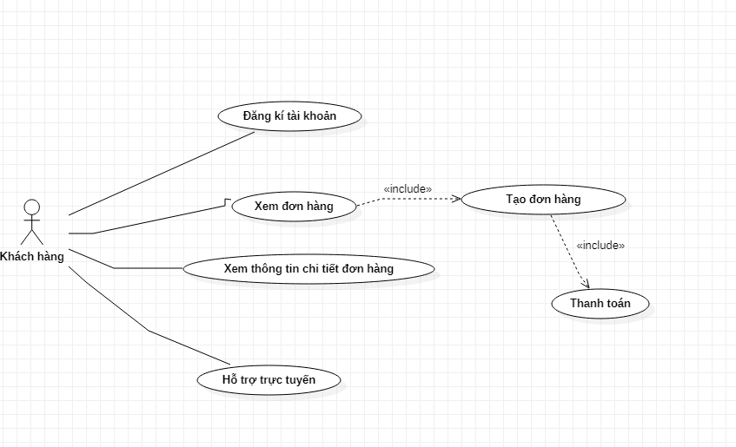

Hình 1-Biểu đồ use-case khách hàng

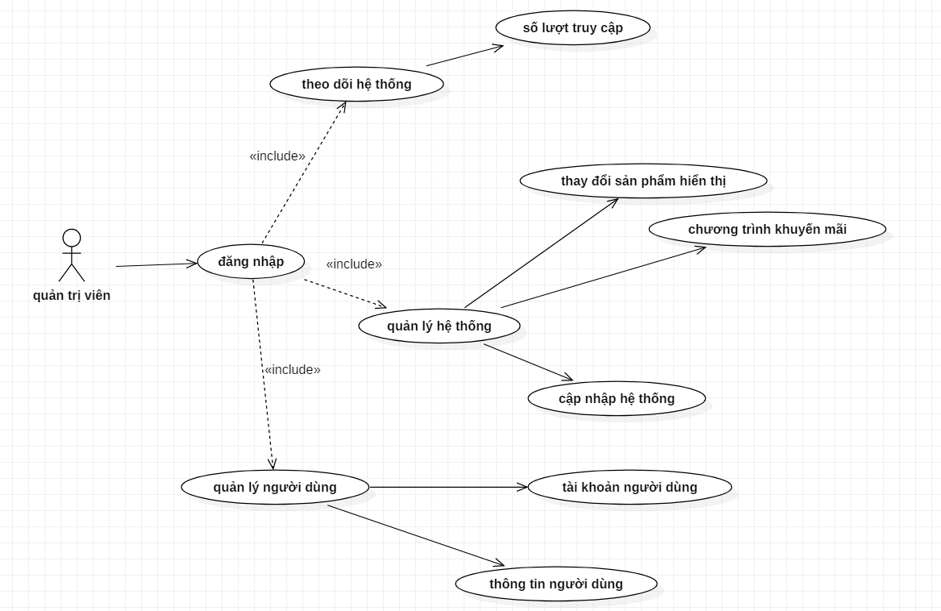

Hình 2-Biểu đồ use-case quản trị viên

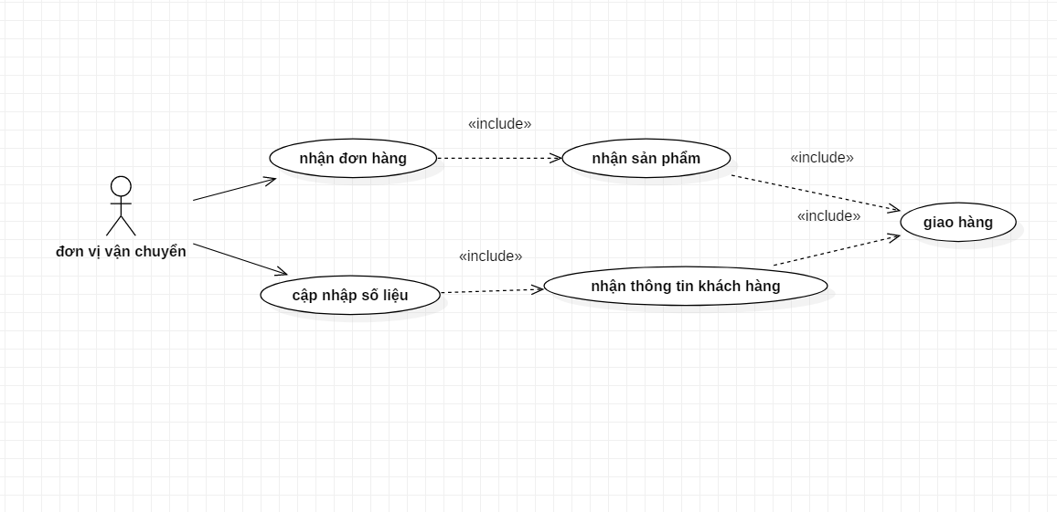

Hình 3-Biểu đồ use-case đơn vị vận chuyển

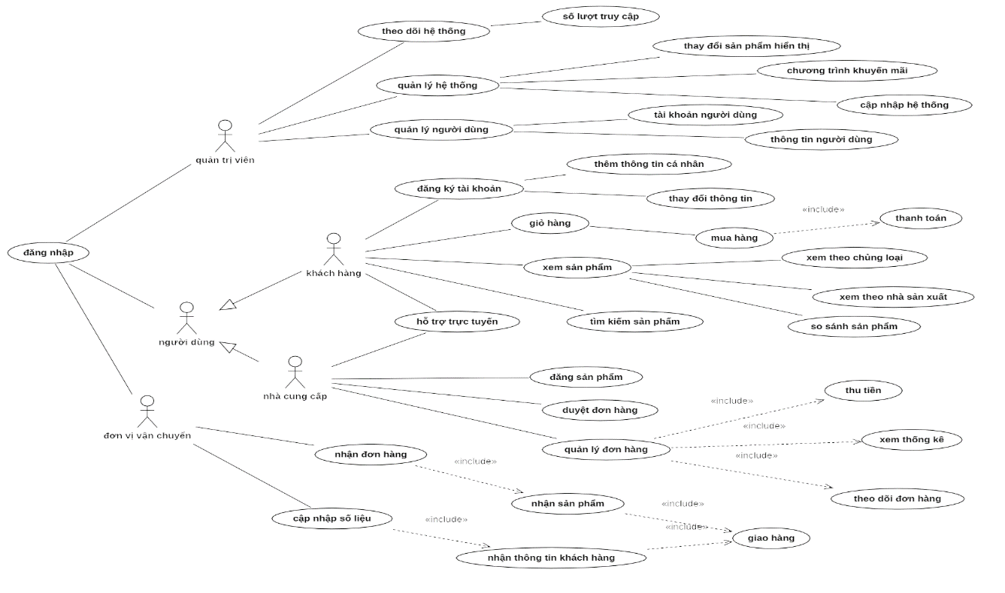

Hình 4-Biểu đồ use-case tổng quát

### Mô tả use-case

|  |  |
| --- | --- |
| **Tên use-case** | **Đăng nhập** |
| Actor sử dụng | Quản trị viên, khách hàng. |
| Mô tả | Xác thực người dùng và phân quyền sử dụng |
| Dữ liệu vào | Username( tên tài khoản người sử dụng)  Password( mật khẩu của người sử dụng) |
| Kết quả | Đăng nhập thành công username và password  Đăng nhập thất bại nếu nhập sai user hoặc password |
| Quá trình sử dụng | B1: Hiển thị giao diện đăng nhập  B2: NSD nhập thông tin về tài khoản và mật khẩu  B3: Phần mềm kiểm tra trong CSDL và thông báo kết quả đăng nhập |

Bảng 1-Đăng nhập

|  |  |
| --- | --- |
| **Tên use-case** | **Đăng kí tài khoản** |
| Actor sử dụng | Khách hàng. |
| Mô tả | Tạo tài khoản mới để lưu đơn hàng, nhận thông báo. |
| Dữ liệu vào | Username( tên tài khoản người sử dụng)  Password( mật khẩu của người sử dụng)  Phone( số điện thoại ) FullName( tên đầy đủ)  Birthday(ngày sinh) |
| Kết quả | Đăng kí thành công nếu các trường nhập vào đúng với yêu cầu.  Đăng kí thất bại nếu các trường nhập vào sai yêu cầu |
| Quá trình sử dụng | B1: Hiển thị giao diện đăng kí  B2: NSD nhập các thông tin tài khoản và mật khẩu  B3: Phần mềm kiểm tra và nếu xác thực thì thêm vào csdl và chuyển trang đăng nhập hoặc sẽ báo lỗi khi sai. |

Bảng 2-Đăng kí tài khoản

|  |  |
| --- | --- |
| **Tên use-case** | **Xem đơn hàng** |
| Actor sử dụng | Khách hàng. |
| Mô tả | Xem các đơn hàng đã đặt |
| Dữ liệu vào | Null |
| Kết quả | Trả về danh sách các đơn hàng trong chi tiết đơn hàng |
| Quá trình sử dụng | B1: Chuyển hướng đến tra cứu đơn hàng  B2: Hiển thị danh sách đơn hàng đã chọn |

Bảng 3-Xem đơn hàng

|  |  |
| --- | --- |
| **Tên use-case.** | **Mua Hàng** |
| Actor sử dụng | Khách hàng. |
| Mô tả | Chọn các đơn hàng và nhập thông tin để vận chuyển |
| Dữ liệu vào | Các sản phẩm đã chọn ,các thông tin thanh toán, vận chuyển |
| Kết quả | Chuyển hướng đến trang chọn hình thưc thanh toán nếu các trường dữ liệu đúng  Thông báo lỗi nếu sai |
| Quá trình sử dụng | B1: Chuyển hướng đến trang mua hàng  B2: Nhập các thông tin mua hàng, vận chuyển…  B3: Chuyển hướng đến trang thanh toán. |

Bảng 4-Mua hàng

|  |  |
| --- | --- |
| **Tên use-case** | **Hỗ trợ trực tuyến** |
| Actor sử dụng | Khách hàng, nhà cung cấp |
| Mô tả | Khách hàng và nhà cung cấp trò chuyện để trao đổi thông tin về sản phẩm |
| Dữ liệu vào | Msg_content(Nội dung tin nhắn) |
| Kết quả | Khách hàng và nhà cung cấp được trò chuyện realtime với nhau giải quyết các thắc mắc của khách hàng. |
| Quá trình sử dụng | B1: Chọn nhà cung cấp cần trò chuyện và gửi tin nhắn  B2: Nhà cung cấp trả lời cuộc trò chuyện |

Bảng 6-Hỗ trợ trực tuyến

|  |  |
| --- | --- |
| **Tên use-case.** | **Quản lí đơn hàng** |
| Actor sử dụng | Nhà cung cấp |
| Mô tả | Quản lí các đơn hàng do gian hàng mình đảm nhiệm |
| Dữ liệu vào | Các thông tin về đơn hàng |
| Kết quả | Cập nhật các trạng thái cũng như các thông tin của đơn hàng, trao đổi với khách hàng khi có vấn đề không rõ |
| Quá trình sử dụng | B1: Hiển thị danh sách các đơn hàng  B2: Sử dụng các action để quản lí thông tin của đơn hàng |

Bảng 7-Quản lý đơn hàng

|  |  |
| --- | --- |
| **Tên use-case.** | **Duyệt đơn hàng** |
| Actor sử dụng | Nhà cung cấp |
| Mô tả | Xác nhận có đủ điều kiện để tiến hành đơn hàng. |
| Dữ liệu vào | Can_prepare_order( True/false) |
| Kết quả | Thông báo cho người dùng và chuyển đến các trạng thái tiếp theo của đơn hàng. |
| Quá trình sử dụng | B1: Chọn đơn hàng đang chờ  B2: Duyệt đơn hàng. |

Bảng 8-Duyệt đơn hàng

|  |  |
| --- | --- |
| **Tên use-case** | **Quản lí khách hàng** |
| Actor sử dụng | Quản trị viên |
| Mô tả | Quản lí khách hàng. |
| Dữ liệu vào | Tên khách hang, ngày tháng năm sinh khách hang,nơi sinh, CMND. |
| Kết quả | Sau khi có được các thông tin từ khách hàng quản trị viên sẽ thực hiện các quyền ưu tiên cho khách vip. |
| Quá trình sử dụng | B1: khách hàng vào đăng kí thông tin và quản trị viên sẽ kiểm tra thông tin nếu có sai sót gì thì sẽ phản hồi lại khách hàng qua số điện thoại hoặc email  B2: Sau khi kiểm tra xong thì quản trị viên sẽ theo dõi lượng tương tác và thực hiện chính sách sale với khách hàng đó. |

Bảng 11-Quản lý khách hàng

|  |  |
| --- | --- |
| **Tên use-case** | **Quản lí sản phẩm** |
| Actor sử dụng | Quản trị viên |
| Mô tả | Cập nhật những sản phẩm mới nhất |
| Dữ liệu vào | Thông tin sản phẩm |
| Kết quả | Nhằm cho khách hàng biết đến sản phẩm nhanh nhất |
| Quá trình sử dụng | B1: đưa các sản phẩm mới lên hệ thống, xóa các sản phẩm cũ không sử dụng nhiều hoặc quá hạn sử dụng khỏi hệ thống  B2: lựa chọn những kênh quảng cáo phù hợp với từng sản phầm |

Bảng 12-Quản lý sản phẩm

### Biểu đồ lớp

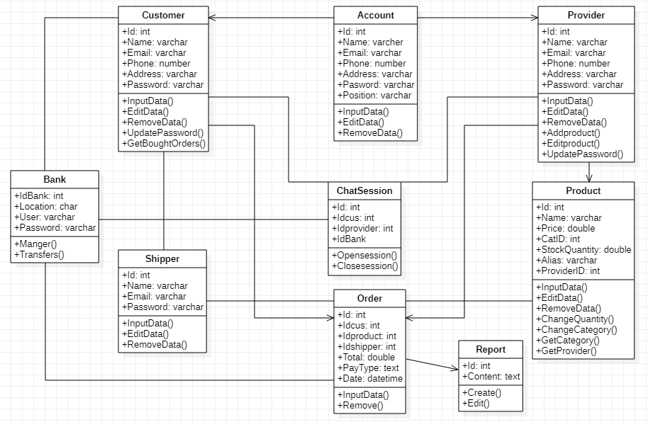

Hình 6-Biểu đồ lớp

### Biểu đồ hoạt động

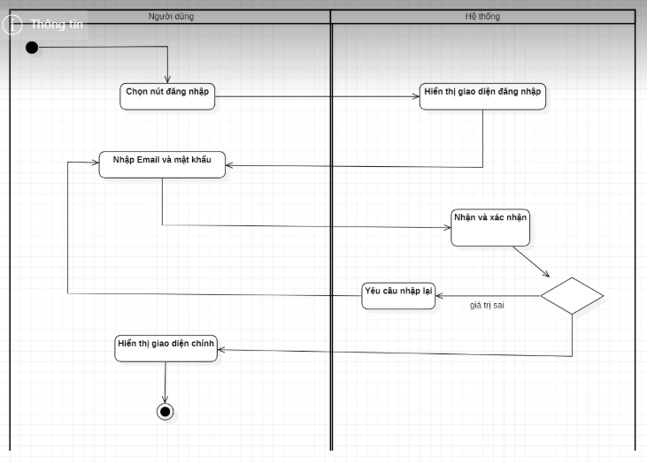

Hình 7-Biểu đồ hoạt đông đăng nhập

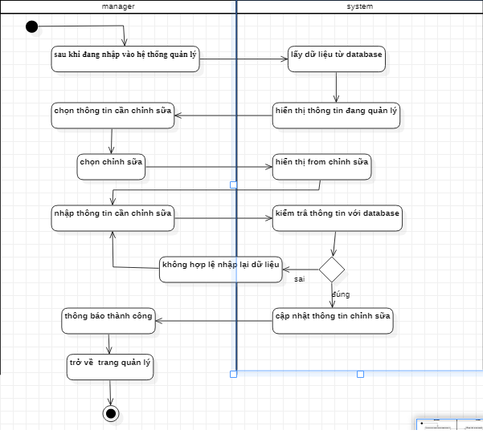

Hình 8-Biểu đồ hoạt động sửa thông tin cá nhân

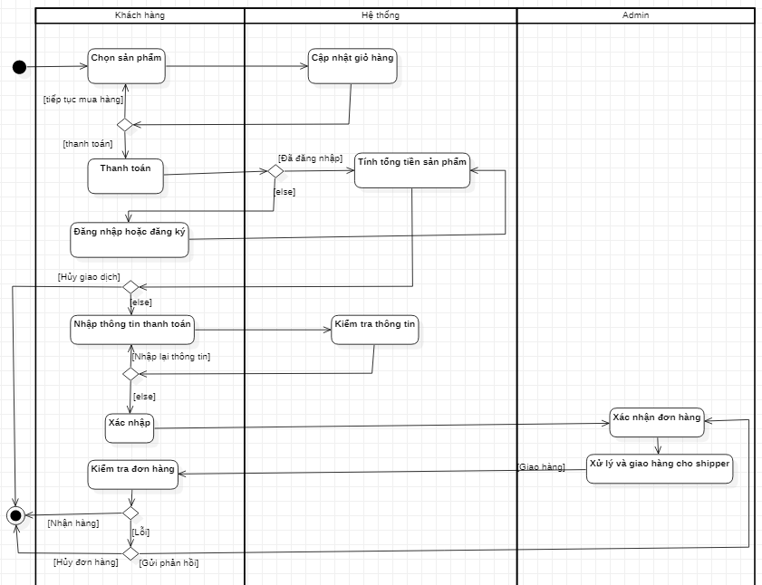

Hình 9-Biểu đồ hoạt động mua hàng và xử lý đơn hàng

### Biểu đồ tuần tự

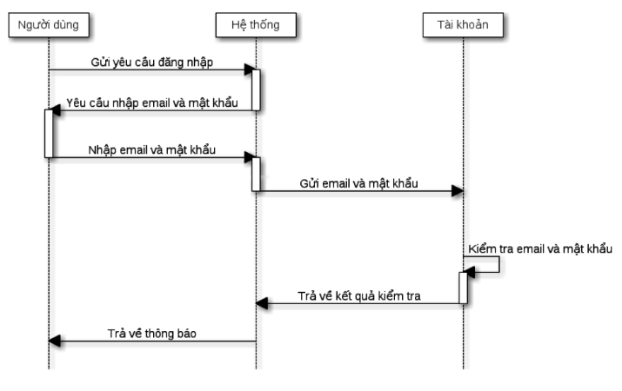

Hình 11-Biểu đồ tuần tự đăng nhập

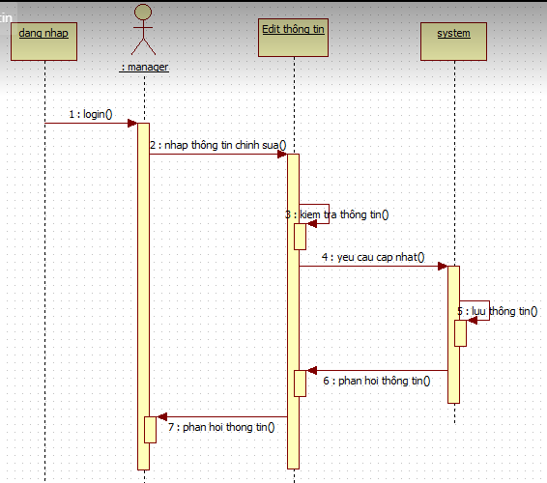

Hình 12-Biểu đồ tuần tự sửa thông tin cá nhân

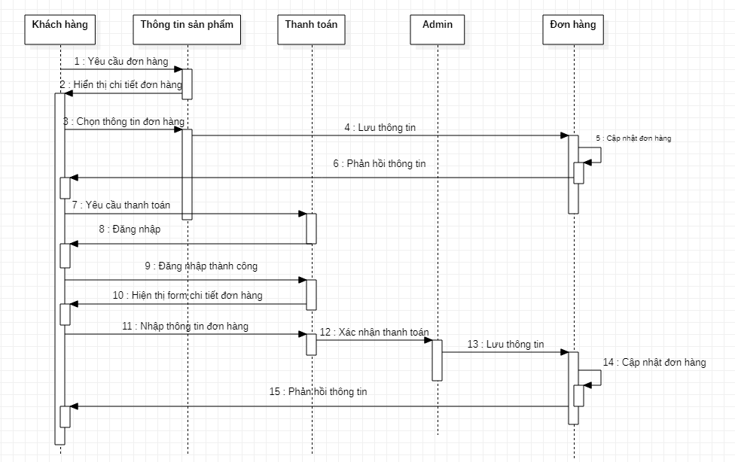

Hình 13-Biểu đồ tuần tự mua hàng và xử lý đơn hàng

# Triển khai xây dựng

## Giao diện website

Hình 15-Trang chủ

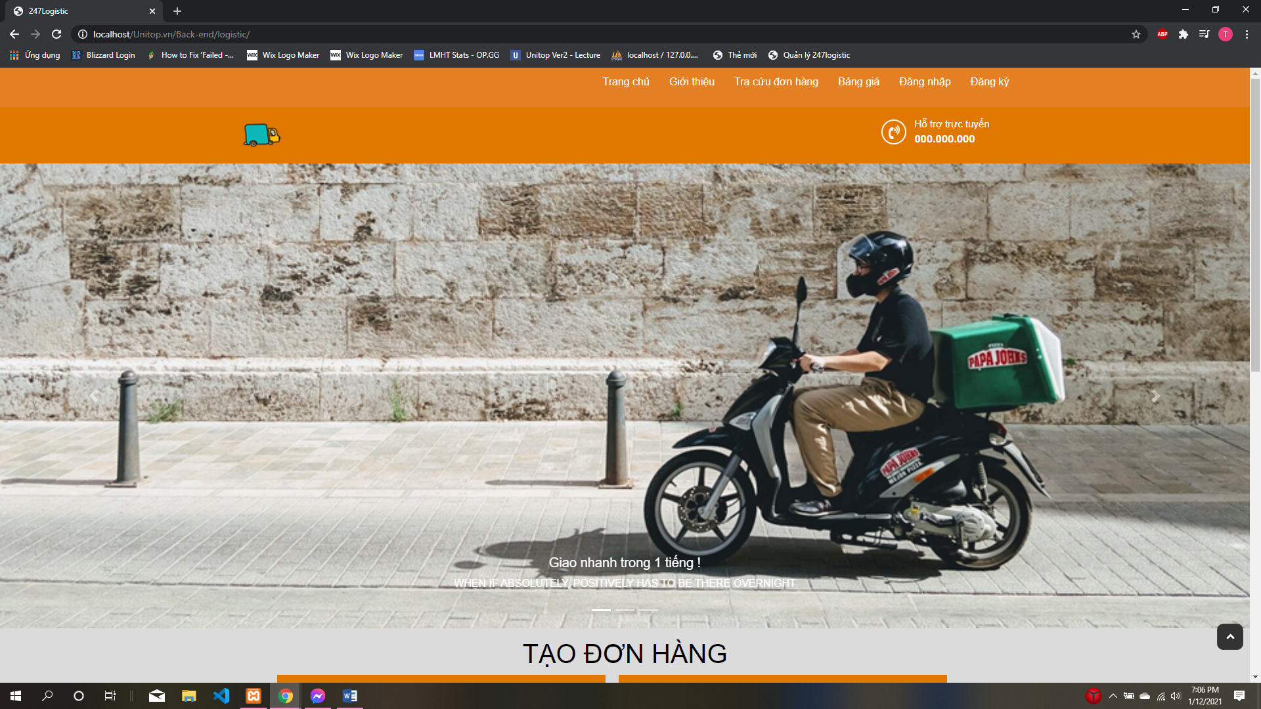

Hình 16-Trang chủ

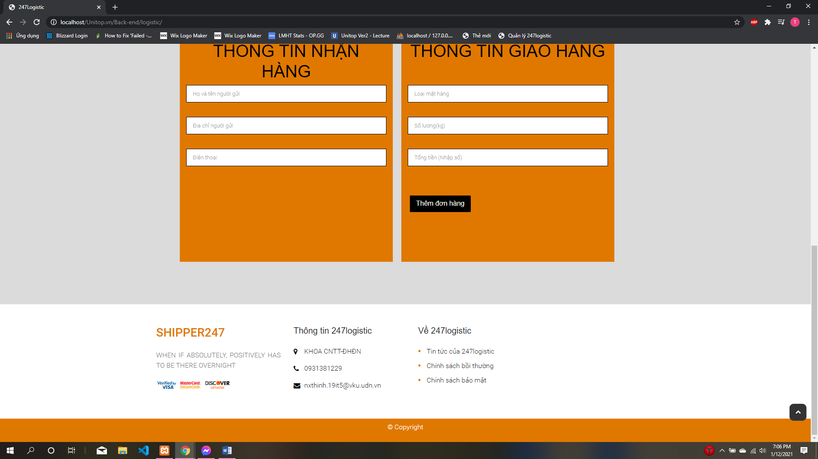

Hình 17-Mục tạo vận đơn

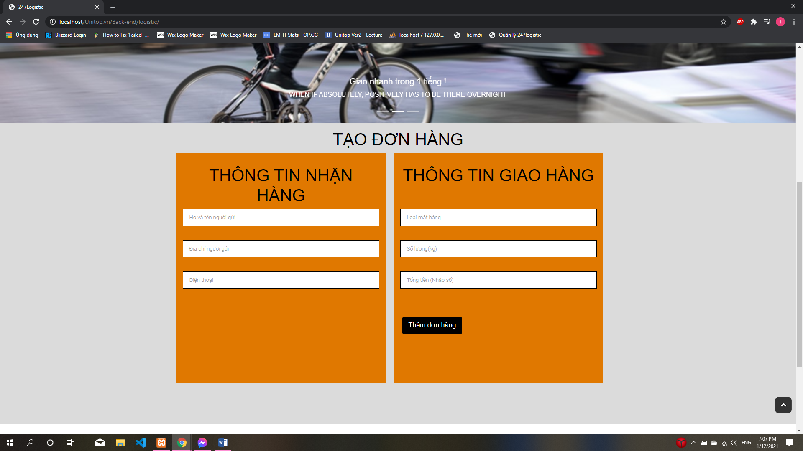

Hình 18-Trang tra cứu vận đơn

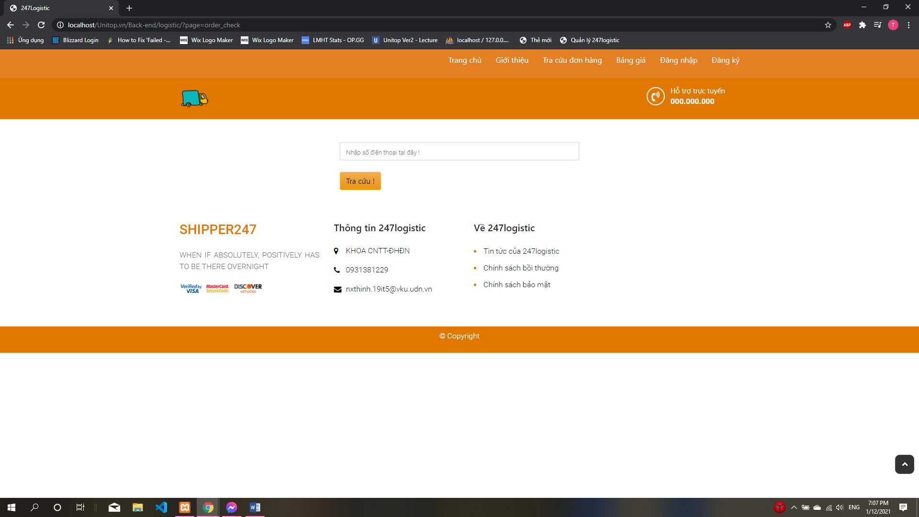

Hình 19-Trang ước tính phí tự động

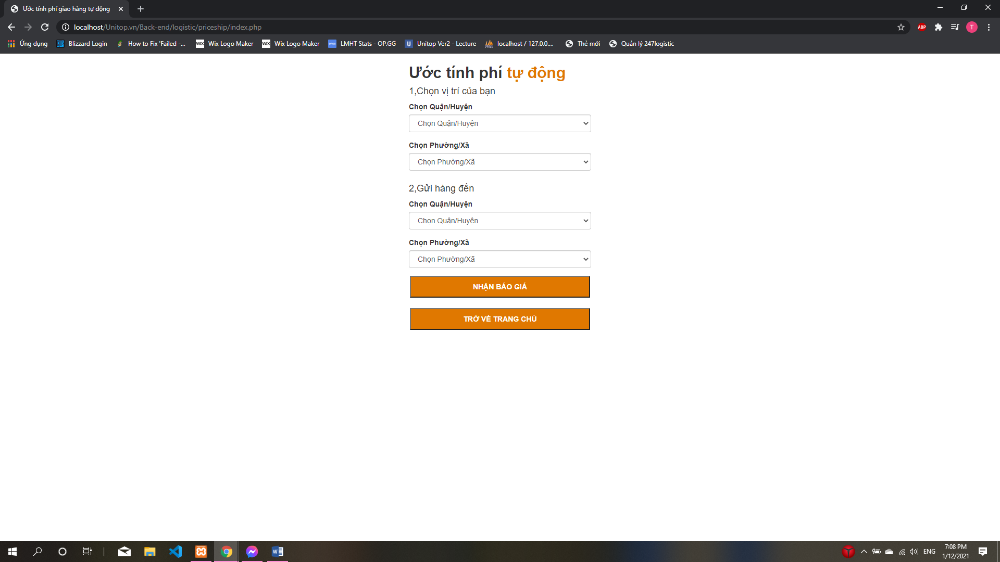

Hình 20-Trang đăng nhập – đăng ký tài khoản của người dùng

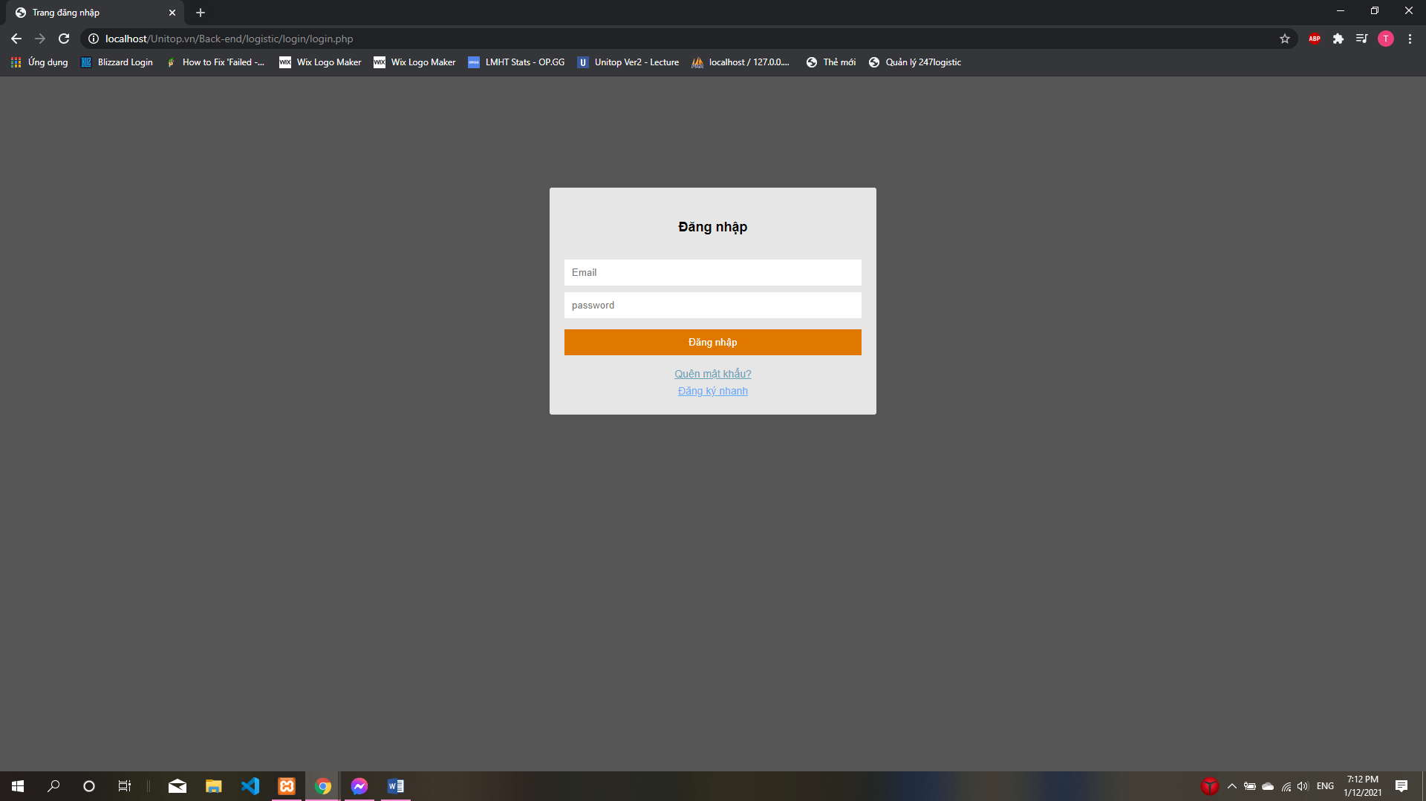

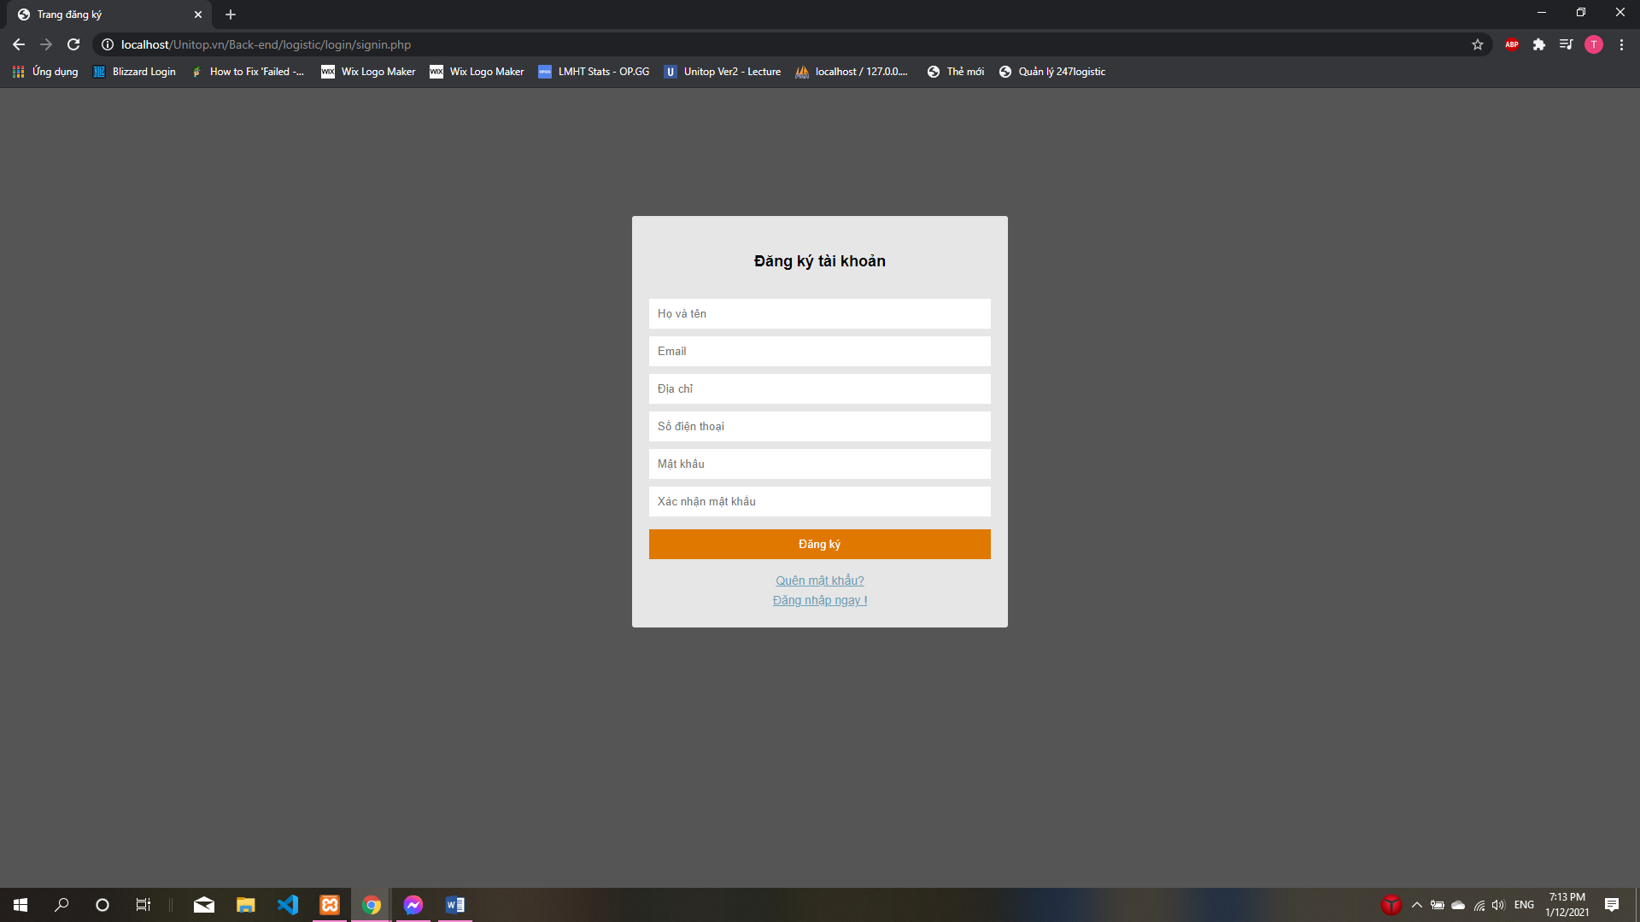

## Giao diện quản lý

Hình 21-Trang quản lý chung

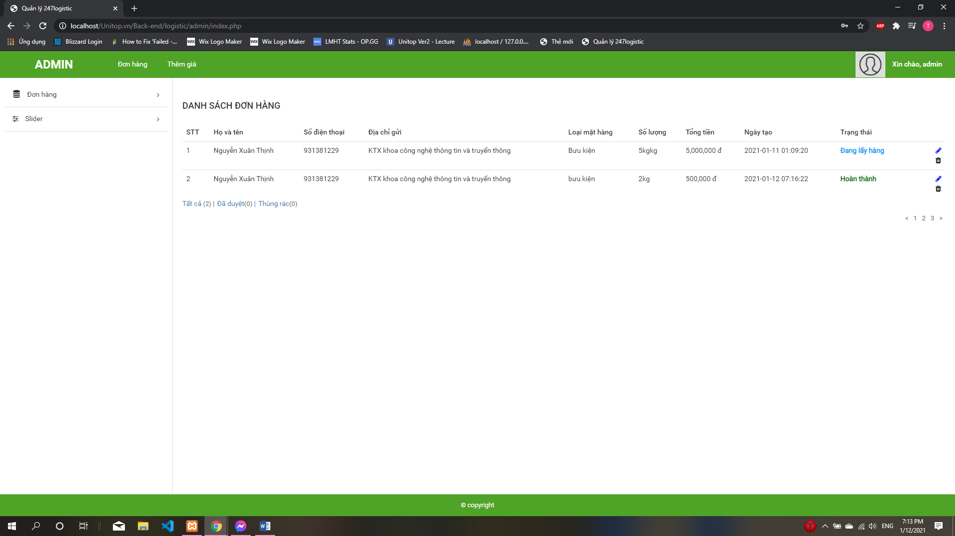

Hình 22-Trang quản lý danh mục

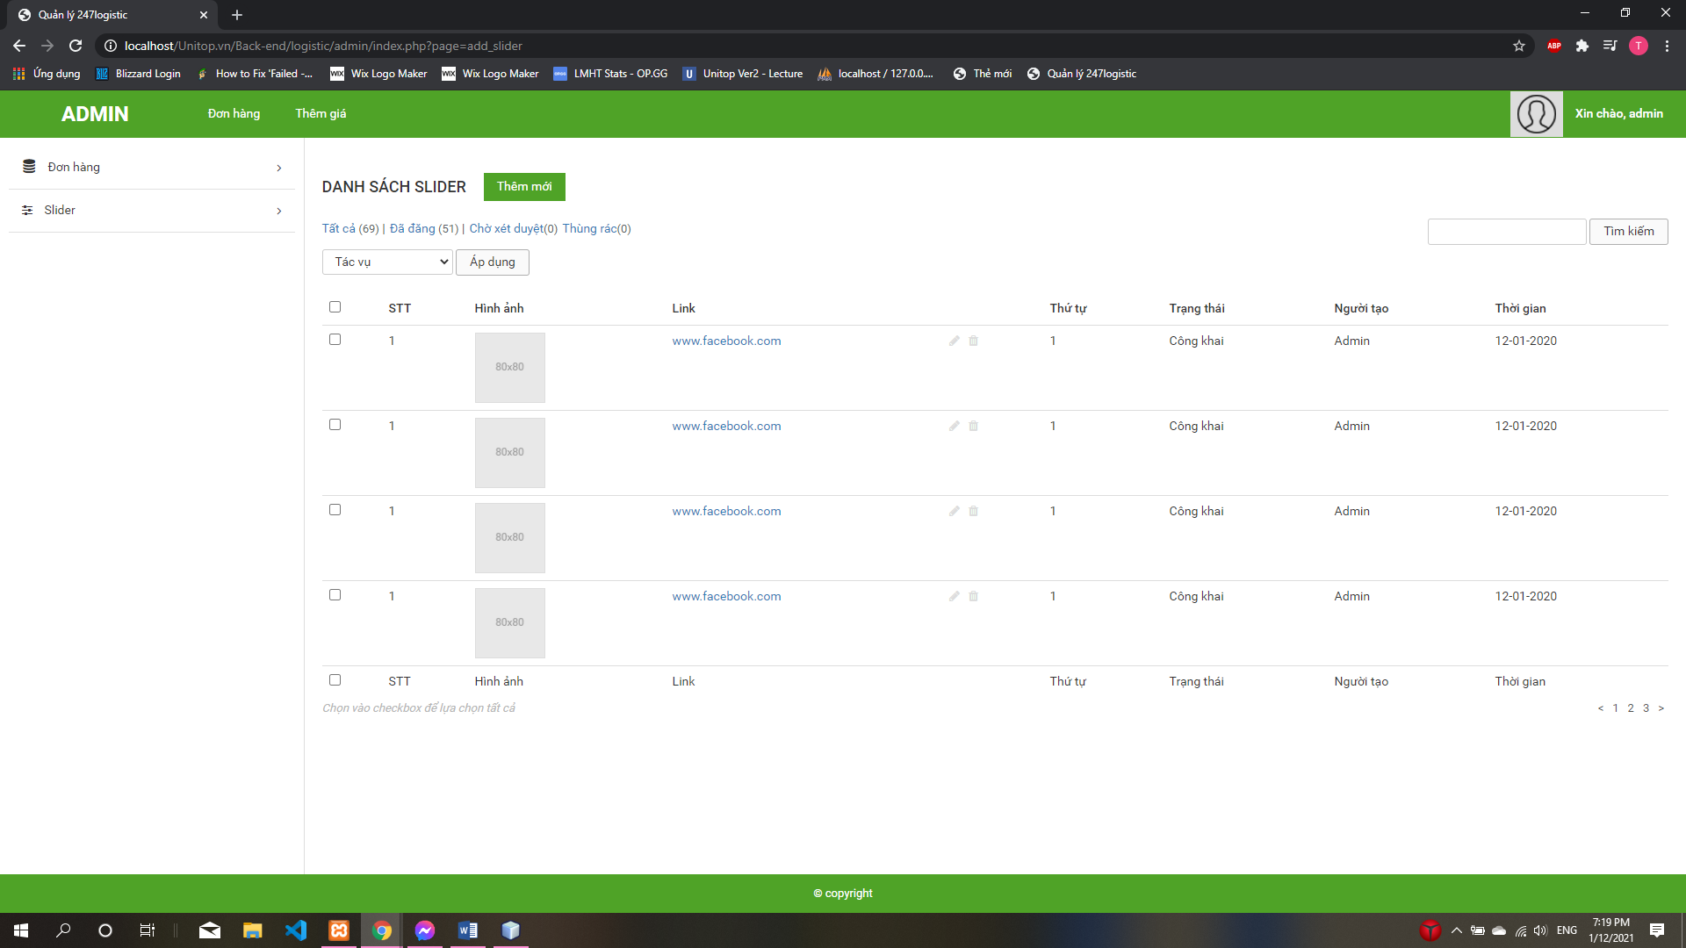

Hình 23-Trang sửa – cập nhật trạng thái vận đơn

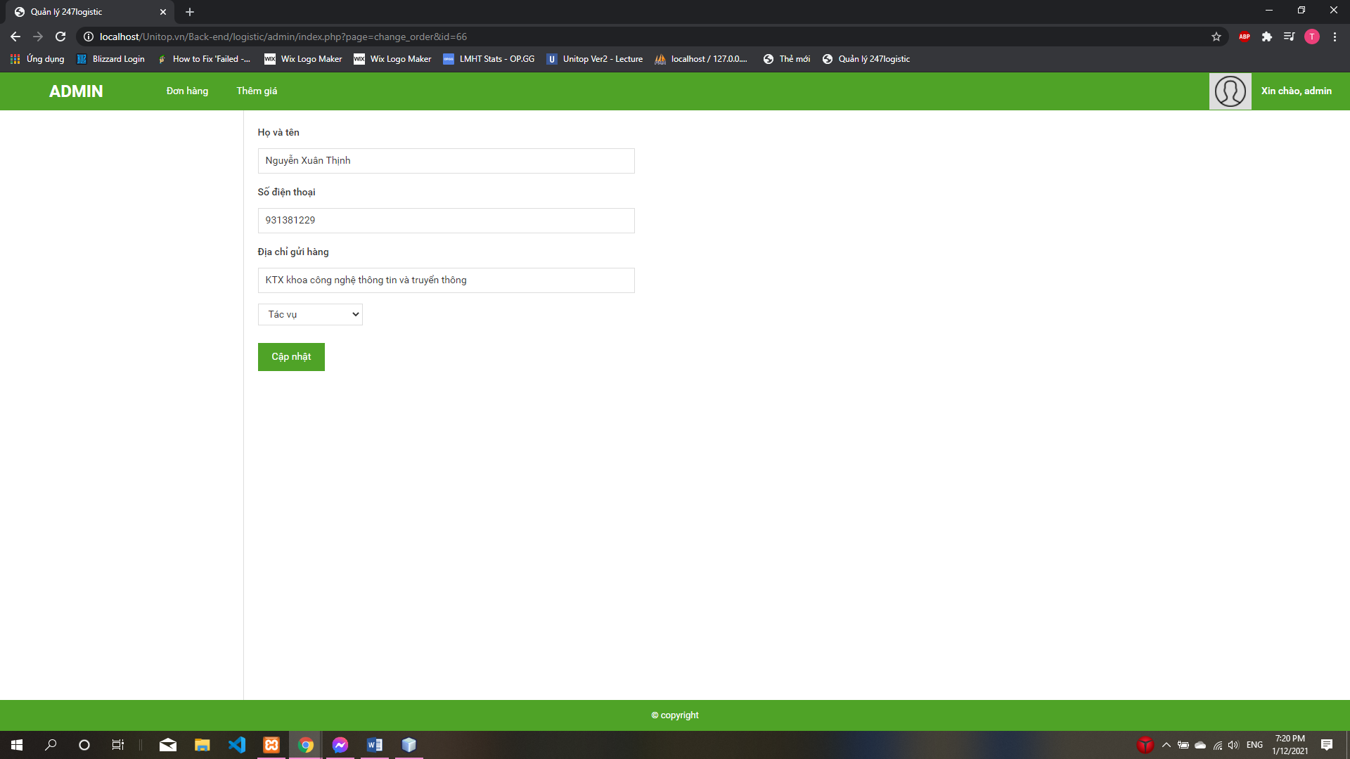

Hình 24-Trang sửa mật khẩu của admin

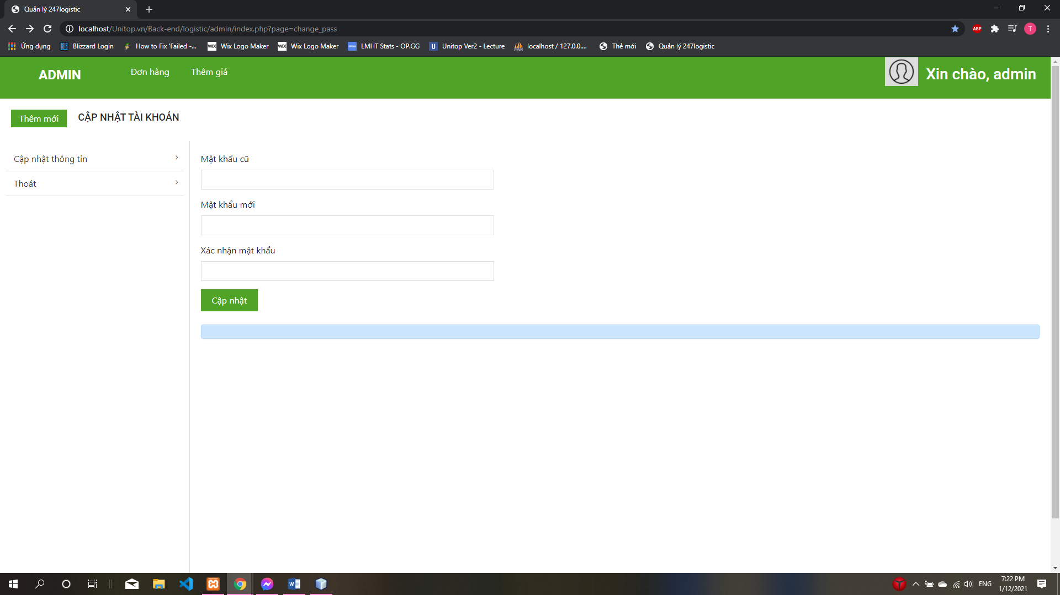

Hình 25-Trang thêm giá giao hàng giữa các phường của admin

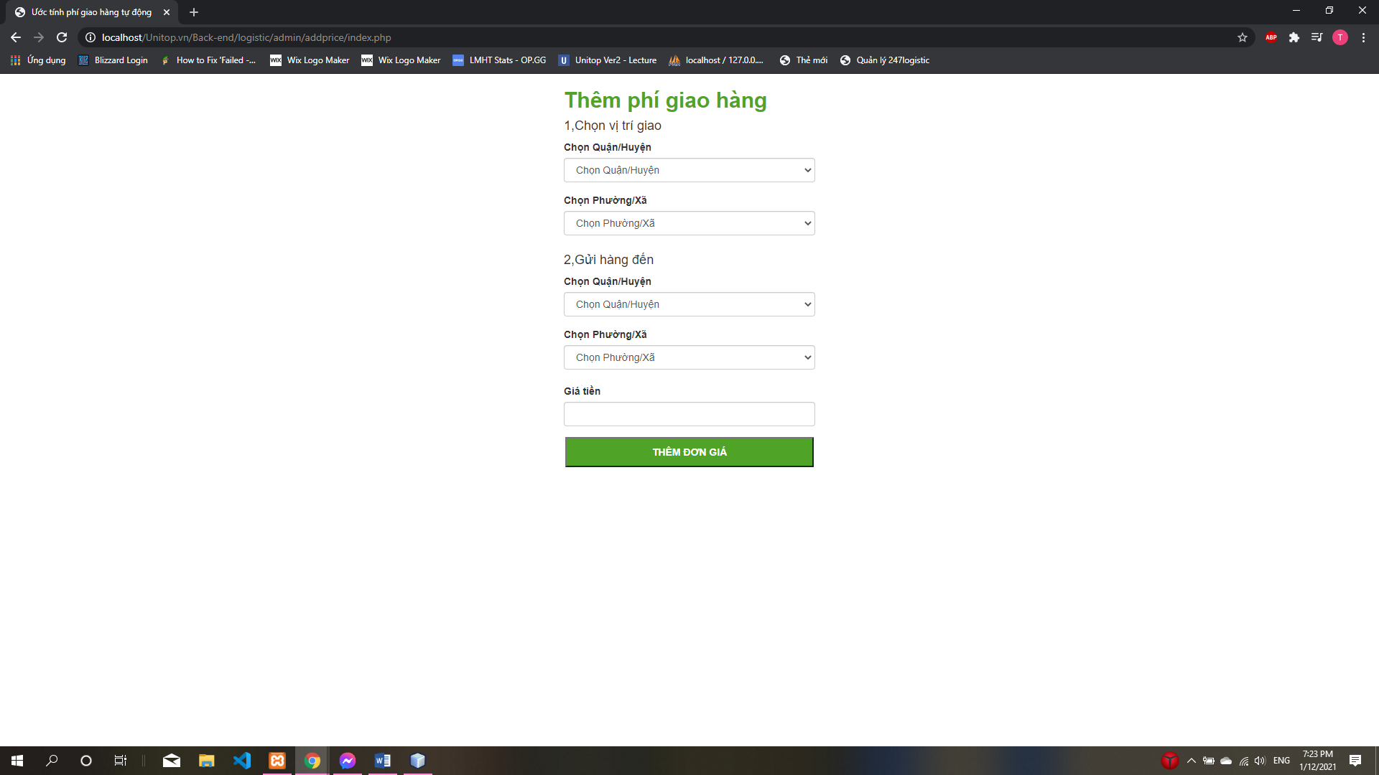

# Kết luận và Hướng phát triển

## Chiến lược chung:

* Đưa ra những khuyến mãi ,ưu đãi hấp dẫn cho những khách hàng .
* Thu hút khách hàng mới và tập trung vào các khách hàng tiềm năng.

## Lộ trình thực hiện:

* **Bước 1: Nghiên cứu lợi thế, khó khăn của bản thân.**
* **Bước 2: Tìm kiếm ý tưởng mới phù hợp để phát triển ứng dụng.**
* **Bước 3: Xây dựng bản dự án ( hoặc kế hoạch) kinh doanh sơ bộ.**
* **Bước 4: Xây dựng các bản dự án điều chỉnh.**
* **Bước 5: Xây dựng dự án chi tiết.**
* **Bước 6: Chuẩn bị nguồn lực để thực hiện.**
* **Bước 7: Thực hiện dự án.**
* **Bước 8: Chạy thử nghiệm dự án.**
* **Bước 9: Chạy chính thức dự án.**

## Kết quả đạt được:

* Xây dựng hoàn thiện website giao hàng trực tuyến.

## Dự kiến trong tương lai:

* Phát triển trang web đáp ứng đầy đủ nhất yêu cầu người dùng.
* Trở thành trang giao hàng trực tuyến hàng đầu.

**DANH MỤC TÀI LIỆU THAM KHẢO**

[1] <https://vnexpress.net/kinh-doanh/hon-30-trieu-nguoi-viet-mua-sam-truc-tuyen-3915165.html>

[2] <https://vi.wikipedia.org/wiki/HTML>

[3] <https://vi.wikipedia.org/wiki/CSS>

[4] https://vi.wikipedia.org/wiki/PHP

[5] https://vi.wikipedia.org/wiki/PHP

[6] <http://webfaver.com/php-coding/laravel-5/tut-laravel-5-0-laravel-la-gi-gioi-thieu-laravel-framework.html>